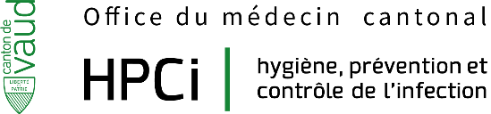

Formation/Cours
Prise en charge de patients porteurs de Bactéries Multi-Résistantes (BMR) en EMS/CMS/CTR
RESUME

Public  Personnel soignant des structures de soins.  Objectifs  - Sensibiliser à l’épidémiologie des BMR  - Connaitre les mesures de prévention en milieu de soins  Intervenant  Dre M-I. Nahimana-Tessemo  Médecin responsable de l’Unité cantonale HPCi | Descriptif du cours :  - Epidémiologie  - Clinique  - Transmission  - Population à risque  - Mesures de prévention en milieu

DATE
18/04/2024
HORAIRE
De 13h30 à 16h30

LIEU
Réseau Santé La Côte
Z.A la Pièce 1, 1180 Rolle
BULLETIN D’INSCRIPTION

Nom et prénom | Fonction | Etablissement | Adresse E-mail
Nom, prénom 1 | Fonction 1 | Etablissement 1 | Email 1
Nom, prénom 2 | Fonction 2 | Etablissement 2 | Email 2
Nom, prénom 3 | Fonction 3 | Etablissement 3 | Email 3
Nom, prénom 4 | Fonction 4 | Etablissement 4 | Email 4
Nom, prénom 5 | Fonction 5 | Etablissement 5 | Email 5

Renvoyez votre bulletin d’inscription par courriel à :
coralie.riccio@vd.ch
Maximum10 jours avant la date du cours.

